Конспект по лепке во второй младшей группе
на тему:
«Гусеница».
Цель: познакомить ребёнка с разнообразным миром насекомых, формировать интерес к работе с пластилином.
Задачи:
- Учить раскатывать колбаску и делить её части, располагать шарики аккуратно друг за другом, от большого к маленькому.
- Развивать мелкую моторику, внимание и зрительно-двигательную координацию, зрительное восприятие. Уточнить представления детей о внешнем виде гусеницы. Развивать чувство формы и цвета.
- Воспитывать терпеливость, усидчивость, доброжелательное отношение к насекомым.
Материал: картинки с изображением гусеницы, пчелы, божьей коровки дощечка для лепки, стека, пластилин зелёного, чёрного, (красного и жёлтого) цвета.
Ход занятия: Скажи, какое сейчас время года? (Весна)
- А что у нас происходит весной, какие изменения в природе? (Прилетают птицы, появляется первая трава и цветы, насекомые)
- А каких насекомых ты знаешь?
Покажите ребёнку картинки с изображениями насекомых (по одной). Ребёнок должны называть каждое насекомое.
-Давай с тобой поиграем в игру «Один много». Я бросаю мяч и называю насекомое, а ты должны кинуть мяч мне и назвать это насекомое во множественном числе (муха – мухи, комар – комары, жук – жуки и т. д.).
- Как ты думаете какого насекомого можно повстречать сейчас на даче (в огороде, на улице)?
Посмотри к нам в гости пришла гусеница, рассмотрим ее. Гусеница состоит из кружочков. Большой круг -это голова, на голове есть глазки. А туловище состоит из маленьких кружочков, а какого цвета у нас гусеница?
Давай немного разомнемся. Физкультминутка:
Рано гусеница встала (встать на ножки),
Потянулась, позевала (потянуться, позевать).
Раз, два, три, четыре, пять (похлопать) –
Вышла в сад она гулять (пошагать).
На травинку заползала (наклоны в сторону),
И, конечно же, устала (вздохнуть).
Раз, два, три, четыре, пять (захлопать) –
Захотелось ей поспать (руки под щечку).
Улеглась под одеяло (присесть, руки под щекой),
Снов увидела немало.
А когда пора настала (встать),
Бабочкой красивой стала (покружиться, помахать руками)!
А теперь садимся за стол и вылепим гусеницу. Возьмем кусок пластилина, разомнем его, поместим на одну ладонь, сверху накроем второй и будем совершать круговые движения, периодически поворачивая будущий шарик, пока он не станет круглым. Так делаем несколько шариков. Потом берем пластилиновые шарики и рядом с головой прикрепляем один за другим, соединяя их друг с другом.
Ребенок вместе с взрослым высаживает свою гусеницу на листок бумаги.
Спросите у ребёнка: «Понравилось, ему лепить гусеницу?»
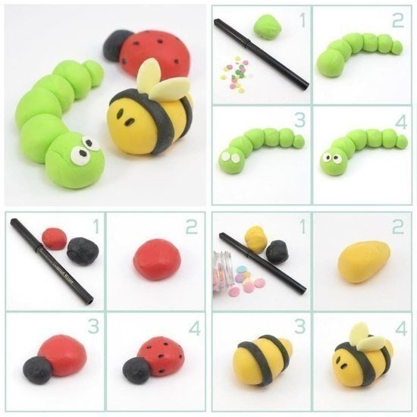
Предложите ребёнку вечером или в свободное время с лепить гусенице друзей. Перед началом работы рассмотрите насекомых. Можно провести пальчиковую гимнастику:
Пчёлка трудится весь день (Дети руками обрисовывают перед собой круг.)
И работать ей не лень. (Покачивают указательным пальцем в знак отрицания.)
От цветка летит к цветку, (Ритмично взмахивают руками-крылышками.)
Клеит на брюшко пыльцу, (Совершают круговые движения ладонью по животу.)
Хоботком нектар сосёт — (Одну руку вытягивают вперёд, затем — вниз,
наклоняются.)
За день много соберёт. (Раскрывают перед собой все пальцы.)
Составила: Симонова Л.В.

